**Rédiger l'écriture personnelle**

**Objectifs :**

- Préparer à la rédaction de l'écriture personnelle

- Identifier les étapes de sa construction

- Rédiger une écriture personnelle

**﻿Public visé :** BTS première et deuxième année

**Activités proposées :** Construction d'une écriture personnelle

[Télécharger la fiche méthode](https://12e09933-15d6-72e6-ea9e-8d7ae4c288d1.filesusr.com/ugd/e60744_0bbd24687d4b43bebb9c9963015a22be.pdf)

[La préparation au brouillon](https://12e09933-15d6-72e6-ea9e-8d7ae4c288d1.filesusr.com/ugd/e60744_8ffddf37d79a4fe3bc08459fe1fd58fe.pdf)

**I. RAPPEL DES MODALITE DE L'EPREUVE :**

**Une épreuve écrite de 4 heures, coefficient 3 :**

On propose trois à quatre documents de nature différente (textes littéraires, textes non littéraires, documents iconographiques, tableaux statistiques, etc.) choisis en référence à l’un des deux thèmes inscrits au programme de la deuxième année de BTS. Chacun d’eux est daté et situé dans son contexte.

**Première partie :** synthèse (notée sur 40)

Le candidat rédige une synthèse objective en confrontant les documents fournis (présentation du corpus et de ses enjeux sans donner son point de vue personnel).

**Deuxième partie :** **écriture personnelle (notée sur 20)**

  Le candidat répond de façon argumentée à une question relative aux documents proposés.

La question posée invite à confronter les documents proposés en synthèse et les études de documents menées dans l’année en cours de “Culture générale et expression”. Après avoir fait la synthèse, Le candidat expose donc, dans un texte construit, son point de vue personnel sur la question posée. Exemple de sujet : ***"Selon vous, Facebook est-il foncièrement toxique et avilissant comme le prétend le philosophe Bernard Stiegler dans le texte 3 du corpus ? Vous répondrez à cette question d’une façon argumentée en vous appuyant sur les documents du corpus, vos lectures de l’année et vos connaissances personnelles"***.

La note globale des deux parties est ramenée à une note sur 20 points.

Il n'y a pas de longueur définie. Néanmoins, une copie « conventionnelle » avec une écriture normale **comportera une copie double (la synthèse de documents) accompagnée d’une copie simple (l’écriture personnelle).**

**II. GERER LE TEMPS DE L'EPREUVE : Source  Anales BTS 2015 Nath**

[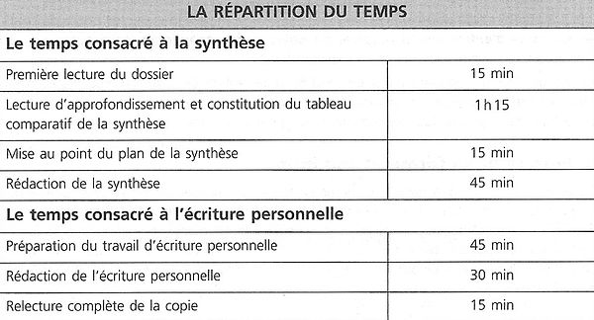](https://laurentgarbin.wixsite.com/lettreshistoire/bts-ecriture-perso-1?lightbox=c1lod)

**Ecriture personnelle :**

**1H30 mn**

**III. QU'EST-CE QUE L'ECRITURE PERSONNELLE ? sources :**<http://www.tusculan.com/bts/methode4.php>

Il s’agit, tout en répondant à une question posée, **d’exprimer une opinion personnelle sur le dossier (ou son thème)**. Donc l’exercice ressemble **à une argumentation :** l’écriture personnelle de B.T.S. demande donc de construire une argumentation illustrée d’exemples et d’exprimer une position face à un thème et s’inscrit de ce fait dans l’un des thèmes au programme.

Ainsi, la connaissance du programme vous fournit-elle des éléments (idées, exemples) utilisables le jour de l’examen.

**On vous demande de : sources :**<http://www.lettres.ac-aix-marseille.fr/lycee/bts/btsped2.htm>

 => Prendre position clairement. Nuancer éventuellement le propos par le recours à la concession. **L’emploi du " Je " dans la rédaction est autorisé.**

=> Prendre conscience que ce n’est pas une dissertation, mais une argumentation personnelle. L’introduction et la conclusion sont rapides : répondre à une question de façon concise. (2 parties seulement conseillées)

**Quelle longueur pour cet exercice ?**

1 – 1,5 pages (écriture manuscrite, environ 400 mots).

**Comment gagner du temps ?**

Lire la question dès que vous avez votre sujet d’examen.

Sélectionner ainsi pendant votre exercice de synthèse ce que vous pourrez utiliser pour l’écriture personnelle.

Attention : Vous devez obligatoirement exprimer votre avis dans l’exercice d’écriture personnelle. (A l’inverse dans la synthèse qui est objective, vous n’exprimez jamais votre opinion.)

**IV. LES ETAPES DE LA CONSTRUCTION DE L'ECRITURE PERSONNELLE Source :**<http://www.tusculan.com/bts/methode4.php>

**1. Analyser le sujet et poser la problématique :**

On distingue deux grands types de sujets :

          1. Le sujet vous demande de réagir à une thèse le plus souvent sous forme d’une citation extraite d’un des textes de la synthèse.

ex :***- Selon vous, le sport est-il « l’un des plus forts vecteurs de l’identité nationale », comme l’affirme l’auteur du texte A ?*** ou

**- *D’après vous l’influence de la télévision est-elle réellement négative pour ceux qui le regardent ?***

               2. Le sujet vous demande une opinion personnelle, sans s’appuyer sur une thèse particulière

ex : ***Que pensez-vous de … ?.***

A partir du sujet, deux éléments sont à déterminer : **le thème**, c’est-à-dire ce sur quoi la réflexion doit porter (le repérage des mots importants permet de le trouver – il est de toute façon lié au dossier et au thème du programme) ; **la consigne**, qui indique ce que l’on attend de vous (en général, elle se limite à rappeler des principes de l’exercice, comme la présence d’un développement construit, d’exemples, d’un point de vue personnel).

L’analyse du sujet permet se définir **la problématique**, à laquelle le développement répondra.

**Exemple de sujet :** ***"Selon vous, Facebook est-il foncièrement toxique et avilissant comme le prétend le philosophe Bernard Stiegler dans le texte 3 du corpus ? Vous répondrez à cette question d’une façon argumentée en vous appuyant sur les documents du corpus, vos lectures de l’année et vos connaissances personnelles".***

**=> Le thème :** Facebook et les réseaux sociaux (Voir corpus [http://laurentgarbin.wixsite.com/lettreshistoire/bts-synth-2-facebook](https://laurentgarbin.wixsite.com/lettreshistoire/bts-synth-2-facebook))

**Exemple de problématique possible** : Facebook, en transformant notre rapport au monde et aux autres, constitue-t-il réellement un danger pour l'humanité ?

**2. Rechercher ses idées et les classer (Travail au brouillon)**

Les idées constitueront la base de l’argumentation. On vous demande d’exprimer un point de vue personnel, donc les arguments et exemples doivent refléter votre point de vue pour pouvoir construire votre argumentation.

**- Pour trouver des idées, noter sous forme de tirets, tout ce qui vient à l’esprit (arguments, réflexions abstraites ou théoriques, ou exemples, situations concrètes)**.

- Ensuite, **on peut utiliser les arguments qui apparaissent dans l'analyse de la synthèse** (reprise de certains éléments du tableau comparatif)

- On s'appuiera également sur les cours de l’année ayant étudié le thème.

**Une fois les idées posées, classez-les pour dégager un plan en deux ou trois parties à l'aide de surligneurs.**

**3. Construire un plan :**

**Une fois vos idées classées, établissez le plan. Ce plan dépendra de vos idées et du point de vue retenu.**

**Le plan analytique** est possible si la question est ouverte : ex - Que pensez-vous de Facebook ?

I. Description du phénomène II. Les causes III. Les conséquences.

**Le plan dialectique est à privilégier :** Il permet de nuancer un point de vue et correspond bien à l'esprit de l'épreuve.

**Ex 1 : Un sujet sur le progrès technique**

I. Certains font confiance au progrès (présentation des arguments d'auteurs littéraires, de spécialistes, etc.)

II. moi, au contraire je me méfie de cette constante marche vers l’avant

= Deux parties opposées => Une conclusion nuancée mais où votre point de vue apparaît clairement.

**Ex 2 : La peine de mort**

I. Les arguments généralement avancés contre la peine de mort (ex: Victor Hugo / Badinter)

II. Les arguments plus personnels contre la peine de mort

= Deux parties qui se complètent => Une conclusion avec un point de vue clairement affirmé.

**4. La rédaction :**

L'introduction et la conclusion seront rédigées d'abord au brouillon

**a. L'introduction :**

**Elle comprend quatre éléments :**

**1. Une entrée en matière,** réflexion générale qui situe le sujet dans son contexte et fait le lien avec le dossier ou le thème au programme. Evitez les expressions vides de sens (Ex: De tout temps, De nos jours ...)

**2.** **La présentation du sujet** qui rappelle la question posée en la reformulant et en l’expliquant en une phrase ou deux. Si le sujet repose sur une citation, il faut la reproduire entre guillemets si elle est brève ou la résumer, et surtout en rappeler l’auteur.

**3. La problématique** qui annonce la question à laquelle le développement répondra.

**4.** **L’annonce éventuelle du plan** (non obligatoire) qui, en une phrase aussi légère que possible, présente les deux grandes parties du développement.

L’introduction comporte une dizaine de lignes.

**Exemple d'introduction : Source - Réflexe BTS Français, Nathan, 2008**

[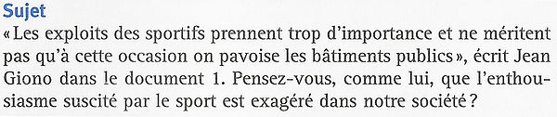](https://laurentgarbin.wixsite.com/lettreshistoire/bts-ecriture-perso-1?lightbox=c1daj)

**Une proposition d'introduction :**

[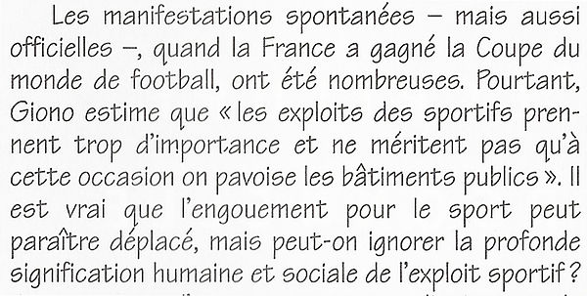](https://laurentgarbin.wixsite.com/lettreshistoire/bts-ecriture-perso-1?lightbox=c1h6r)

**Possibilité d'annonce du plan :**

*Je montrerai que l'enthousiasme peut être parfois choquant mais qu'il peut également avoir une profonde signification humaine et social qui justifie sa manifestation.*

**b. Le développement :**

Il comprend deux (ou trois) grandes parties, subdivisées en plusieurs sous-parties : **chaque partie commence par une phrase introductive** qui en rappelle l’idée génarale ou la thèse développée et annonce le contenu des sous-parties ; ensuite, faites autant d'alinéas que de sous-parties, dans lesquels est développée l’argumentation : le ou **les arguments** validant la thèse, accompagnés des **exemples qui les illustrent**. Enfin, **chaque grande partie s’achève par une phrase de bilan**.

Entre les deux (ou trois) grandes parties du développement, il faut **une transition**, qui est constituée de la conclusion partielle de la première partie et de l’introduction partielle de la suivante.

**Exemple de développement :**Source - Réflexe BTS Français, Nathan, 2008

[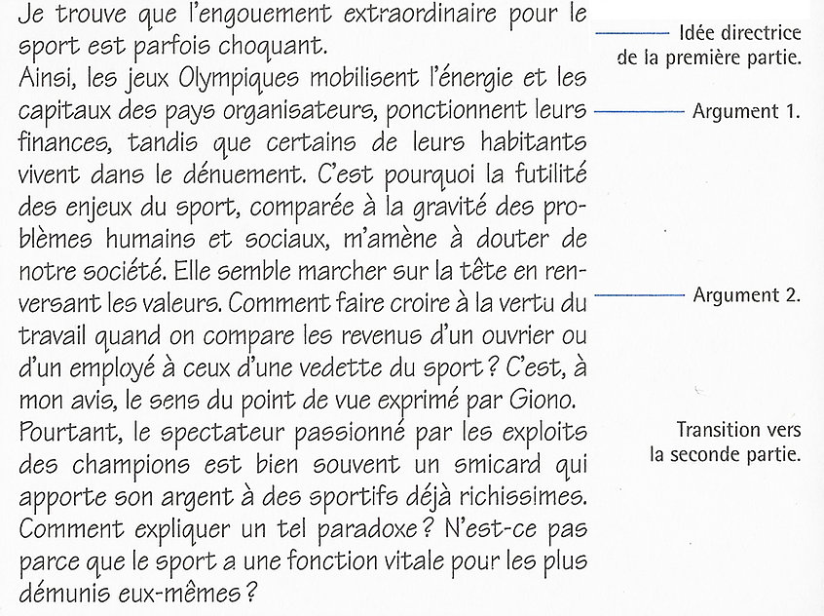](https://laurentgarbin.wixsite.com/lettreshistoire/bts-ecriture-perso-1?lightbox=cy31)

**c. La conclusion :**

Elle comprend trois parties, dont une est facultative :

    1. Un bilan reprenant l’essentiel de l’argumentation et répondant à la problématique définie en introduction ;

    2. Eventuellement une prise de position claire si celle-ci n’a pas été formulée dans le bilan ;

    3. une ouverture qui permet d’élargir la réflexion vers un autre problème lié à celui abordé dans le sujet.

Dix lignes maximum en un seul paragraphe sont un maximum pour la conclusion.

**Exemple de conclusion :** Source - Réflexe BTS Français, Nathan, 2008

[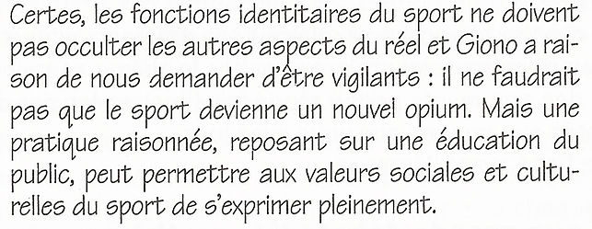](https://laurentgarbin.wixsite.com/lettreshistoire/bts-ecriture-perso-1?lightbox=cu3x)

**V. AIDE A L'ARGUMENTATION :**

D'après le site "Passion Lettres" <http://www.sculfort.fr/articles/langueorale/donneravis.html>

**Donner son avis, c’est apprécier de façon positive ou négative, d’une manière nette ou nuancée, en sachant évaluer le problème ou la situation sur laquelle on vous demande de vous exprimer.**

**Comment exposer votre point de vue personnel**

 Je pense que… — J'ai la conviction que...— À mon avis… — En ce qui me concerne… — Je crois… — Je suis d’avis que… — J’estime que… — Je suis persuadé (e) que… — D’après moi,… — Pour moi… — Ce qui me paraît important, c’est… — Personnellement… — Pour ma part… — Mon idée, mon sentiment, mon opinion, c’est que… — De mon point de vue… — Ce qui compte à mes yeux, c’est...

**Comment faire une objection**

Par contre… — Je me demande si… — Il ne faut pas oublier que… — Il ne faut pas perdre de vue que… — On peut toutefois remarquer que… — Il faut également considérer que… — L'auteur a oublié de dire que… — L'auteur à en partie raison mais… — Je ne comprends pas pourquoi… — Vous ne me ferez pas croire que… — Ne serait-ce pas plutôt… — Est-ce qu’il ne faudrait pas plutôt… — Est-ce qu’on ne pourrait pas plutôt dire que…

**Comment faire une concession à la thèse adverse**

***Ex: Certes****les moyens de transport sont importants dans notre vie quotidienne,****mais****ils polluent l'air et font beaucoup de bruit.*

Il est vrai que ..., cependant ....—S'il est vrai que ..., il n'en demeure pas moins que... — Il faut toutefois reconnaître que...— Même si ...,il faut bien admettre que ...— On ne peut nier que ...

**Comment nuancer son point de vue**

Il me semble que… — Tu ne trouves pas que…  — J’ai l’impression que… — Sans doute — Sûrement — Peut-être bien que… — Il est possible que ... — En principe — Admettons, mais ... — On peut dire cela car ...

**Comment exprimer son accord**

J’approuve… — Je suis d’accord avec (+ nom) — Je suis pour (+ nom ou infinitif) — Je suis pour que (+ subjonctif) — Je suis favorable à l'idée défendue par... — Je suis favorable à ce que... — Je suis (absolument/résolument) partisan que... — Je suis convaincu que… — Je suis persuadé/certain/sûr que… — Je suis tout à fait/absolument d’accord. — Je suis entièrement de l'avis de... — L'auteur a raison de ... — Il est évident que...— Évidemment — C’est exactement ce que je pense  — Bien sûr, ...— Sans aucun doute, ... — Naturellement, ...

**Comment exprimer son désaccord (Attention, l'expression personnelle appelle un point de vue réfléchi et nuancé)**

Je ne suis absolument pas d’accord  — Je ne suis pas d’accord du tout — L'auteur a tort de prétendre que... — Ce que l'auteur dit est absurde / faux / sans fondement ... — Ce n’est pas tout à fait mon avis — Je ne suis pas d’accord avec .... — L'article a tort de soutenir ce point de vue — Je ne pense pas que ... — Je regrette, mais il m’est impossible de partager cet avis avis car ...